哈尔滨工业大学 计算学部
2024年秋季学期《开源软件开发实践》
Lab3：自选开源项目编程

学号 | 姓名 | 联系方式
2022211828 | 朱鹏宇 | 13756068272
2022211816 | 罗韬涛 | 18048609491
2022211814 | 刘瀚阳 | 18863239001
2022211808 | 黄世麟 | 18266159626

目 录

1 实验要求 1
2 实验内容1 掌握基本Markdown语法 1
3 实验内容2 参与开源项目 9
3.1 分析所选项目 9
3.2 项目参与者贡献过程分析 10
3.3 贡献代码 12
4 小结 15

[文档全部完成之后，请更新上述区域]

实验要求
实验目标包括了解项目、掌握Markdown开源、实际参与开源项目并贡献代码。实验过程分为两个主要内容：
- 掌握Markdown语法：
学习Markdown的基本，通过在线教程和练习网站完成语法练习任务。
- 参与开源项目：
寻找一个明星数超过20个的开源项目，分析项目结构、活跃度和贡献者情况。
选择某个问题进行修改或提出新问题，通过PR贡献代码。
在小组文档中记录小组成员及问题和 PR 的地址。

实验内容1 掌握基本Markdown语法
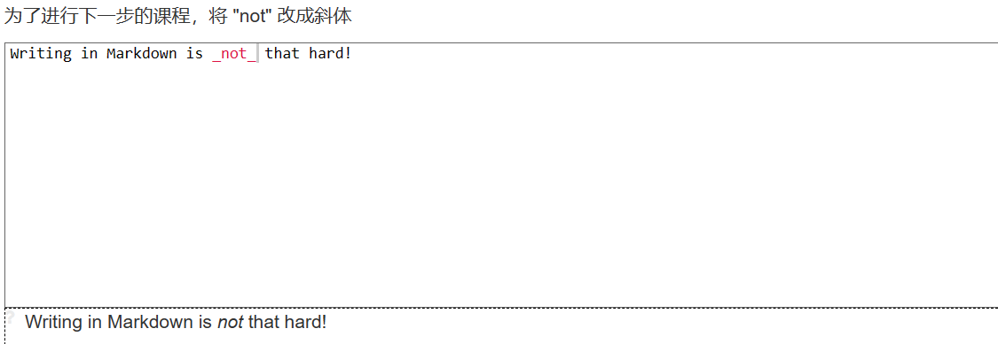
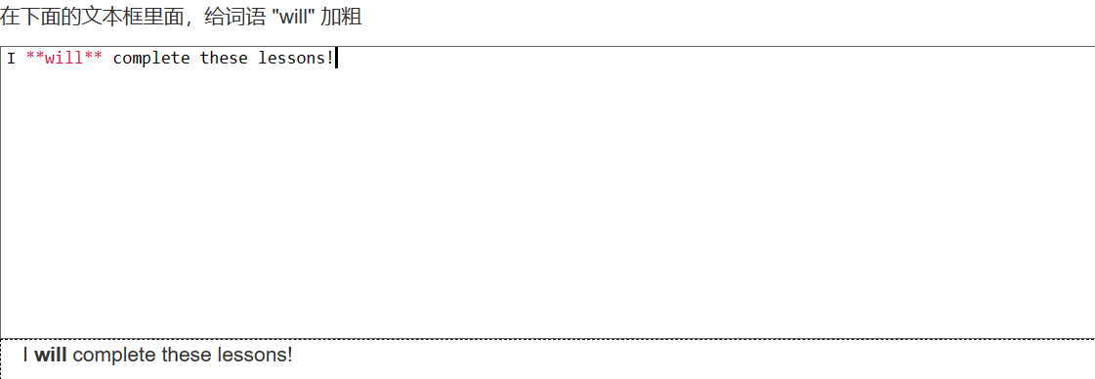
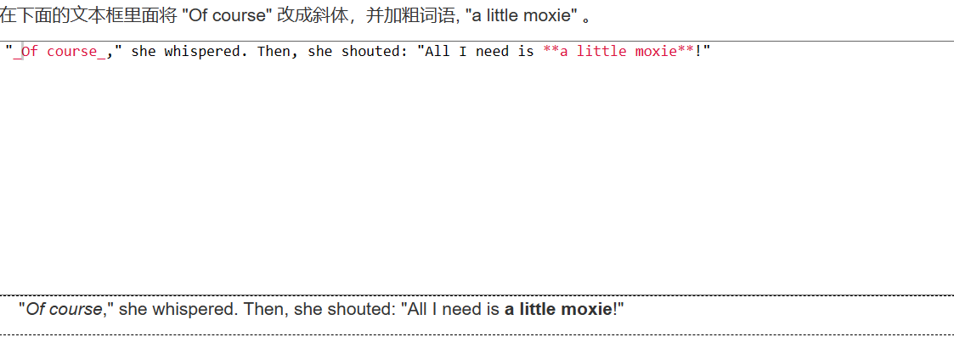
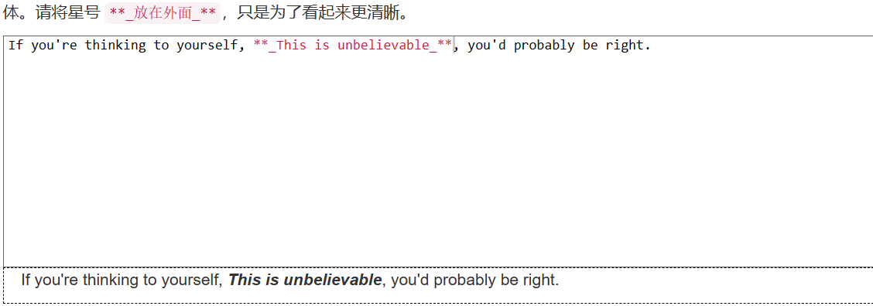
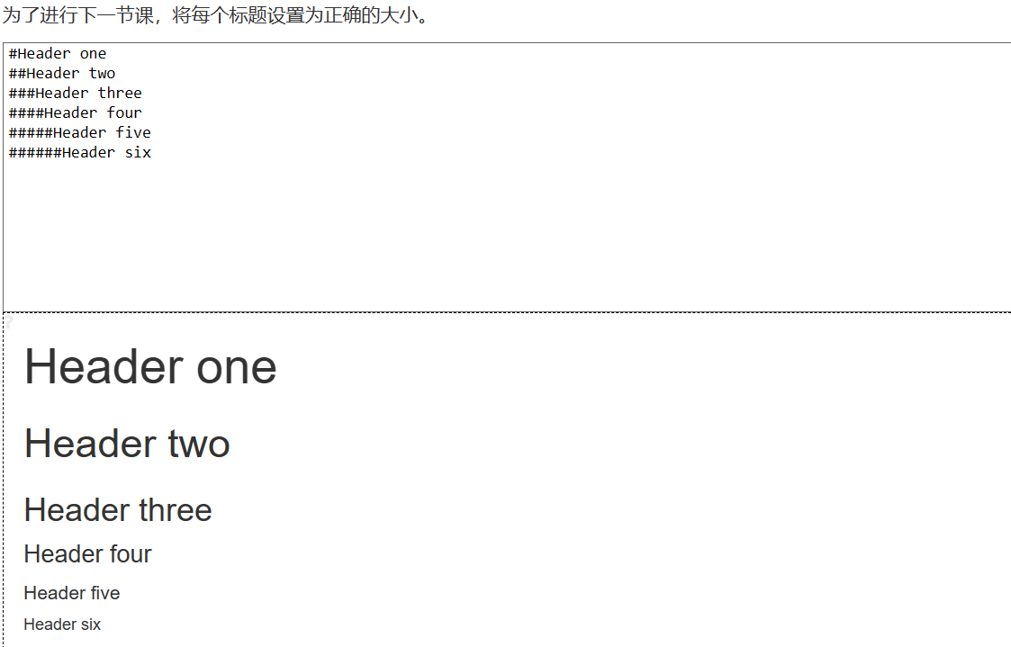
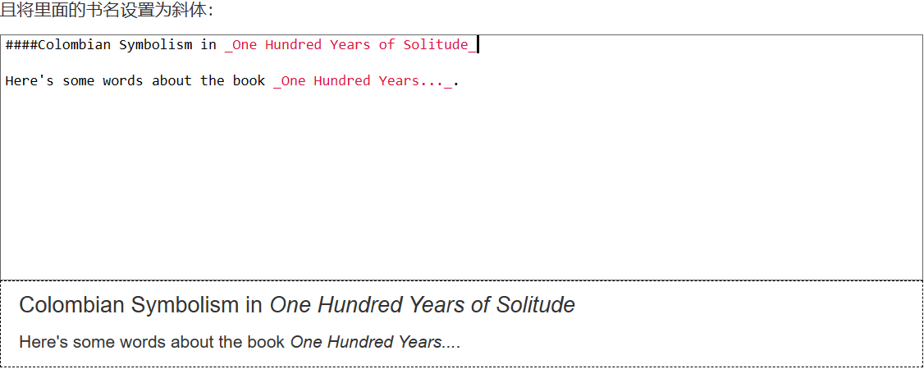
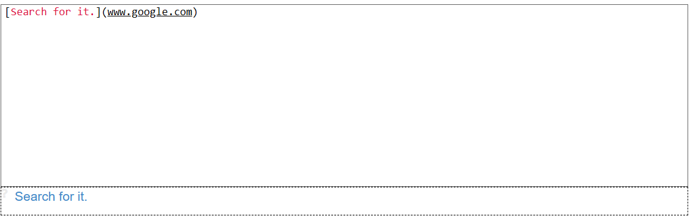
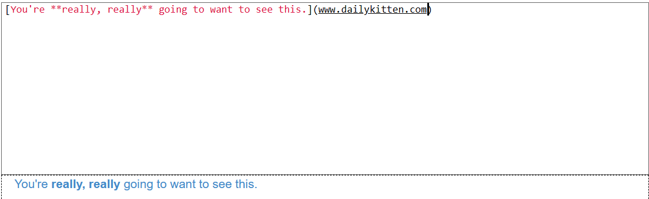
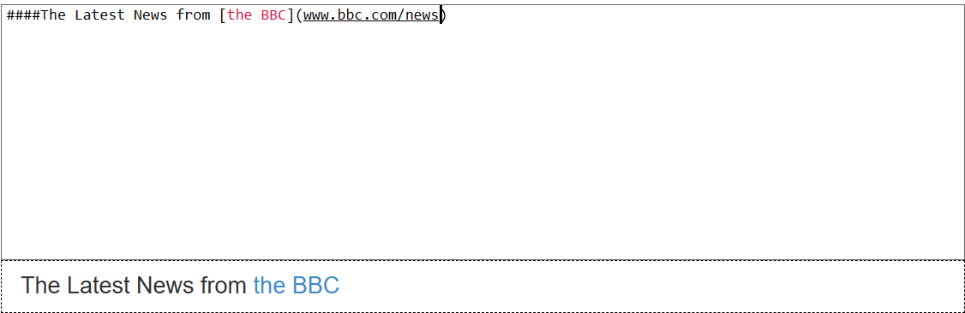
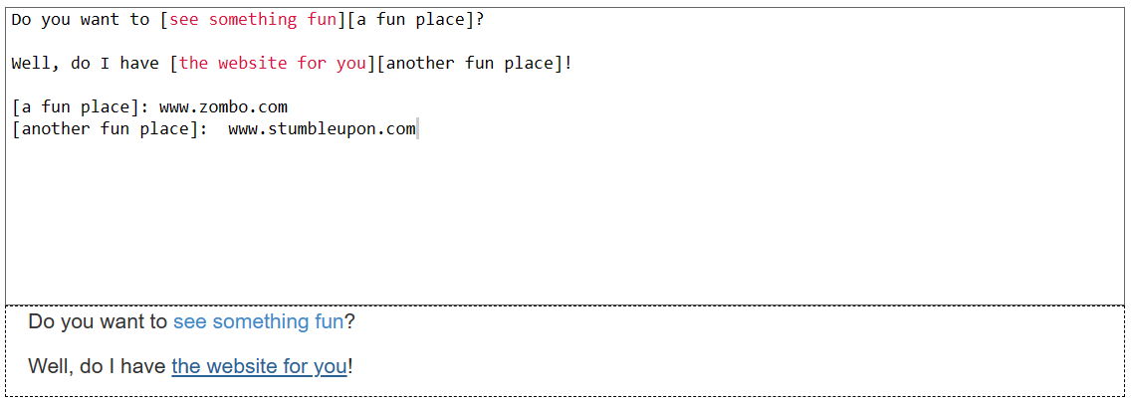
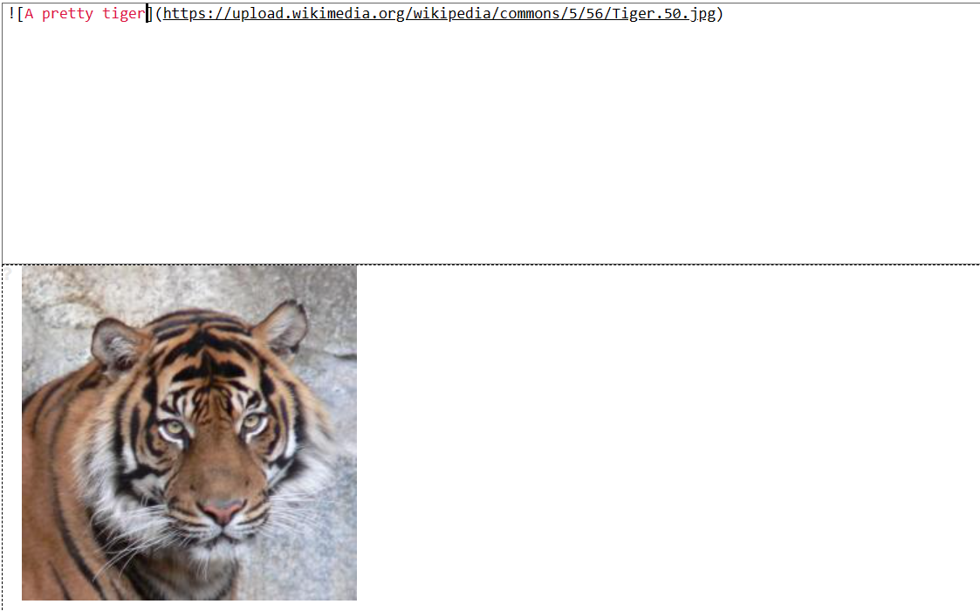
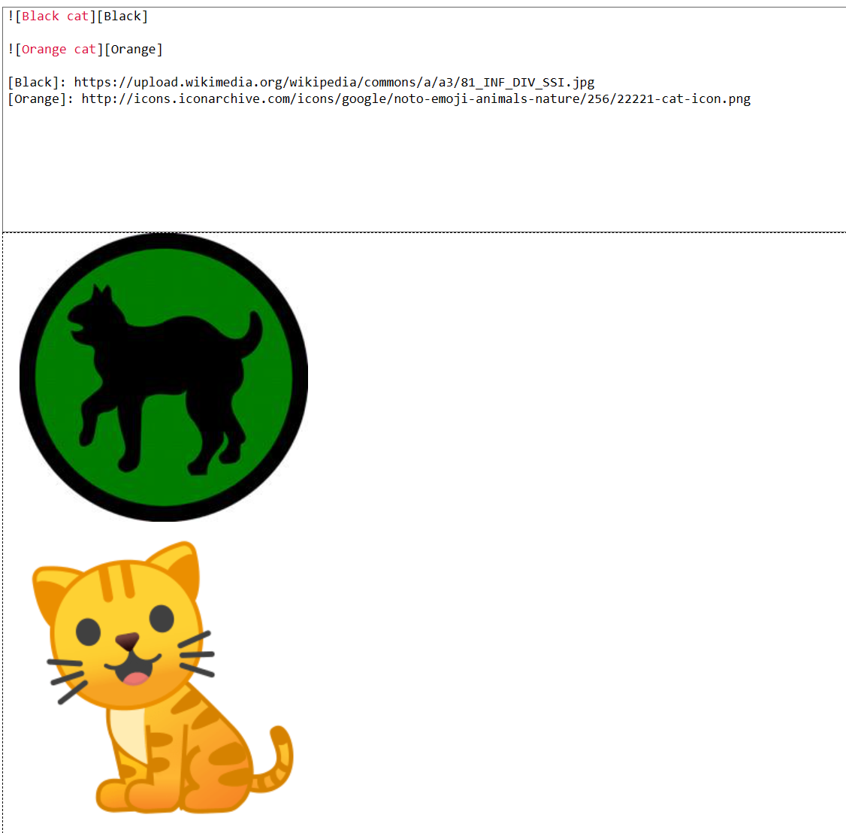
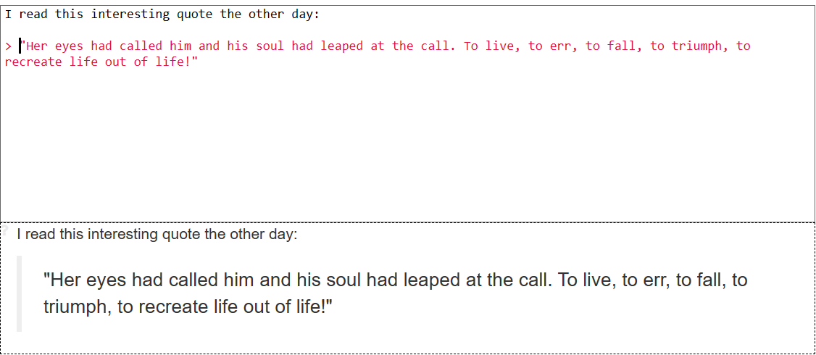
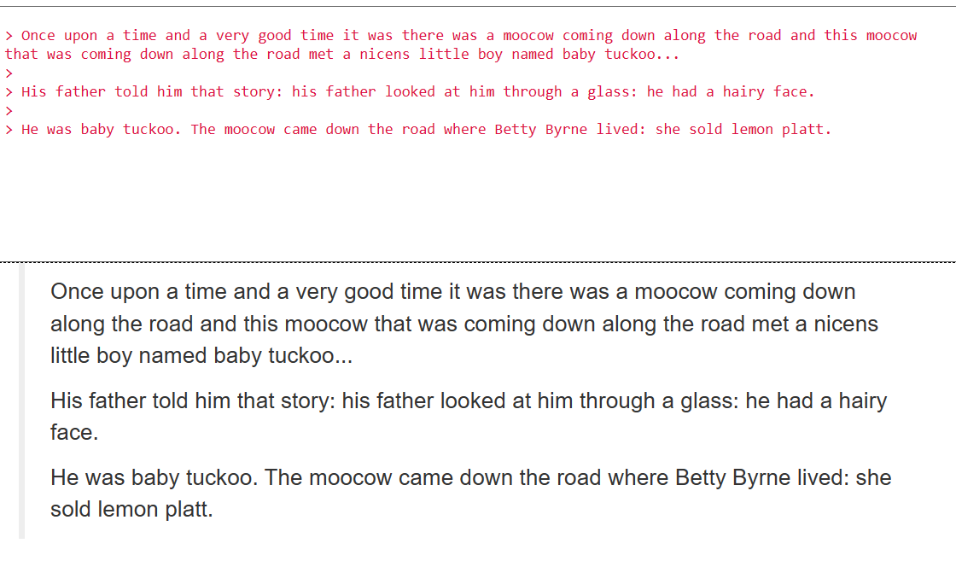
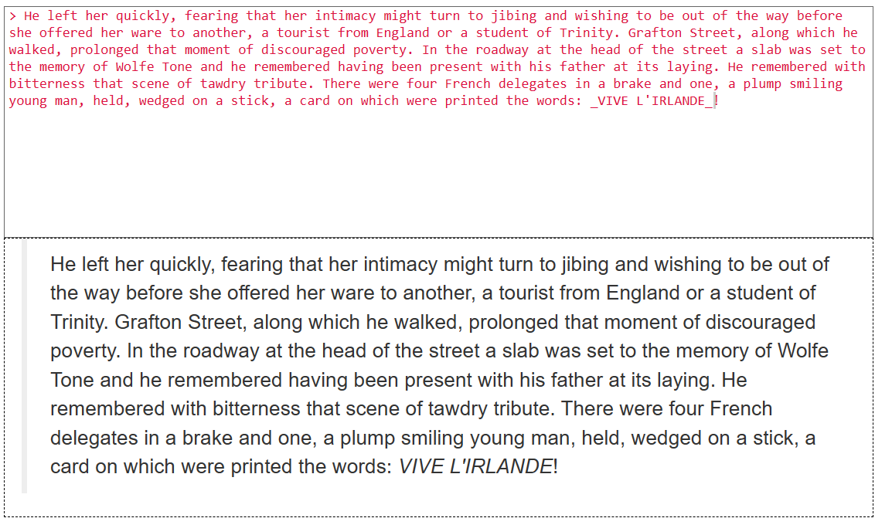
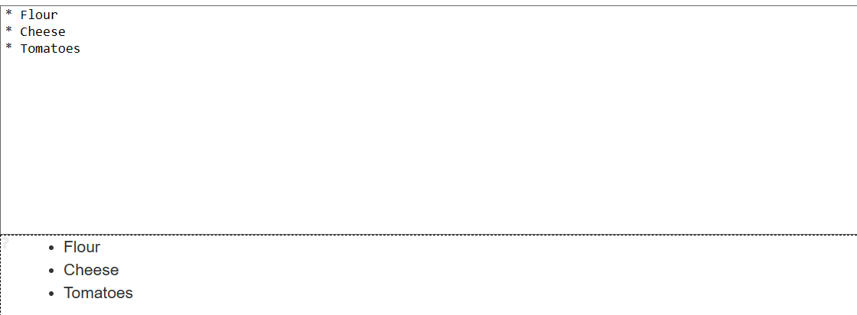
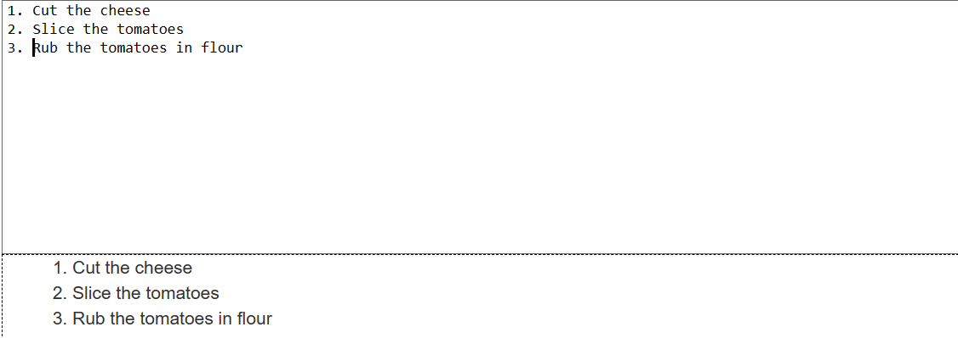
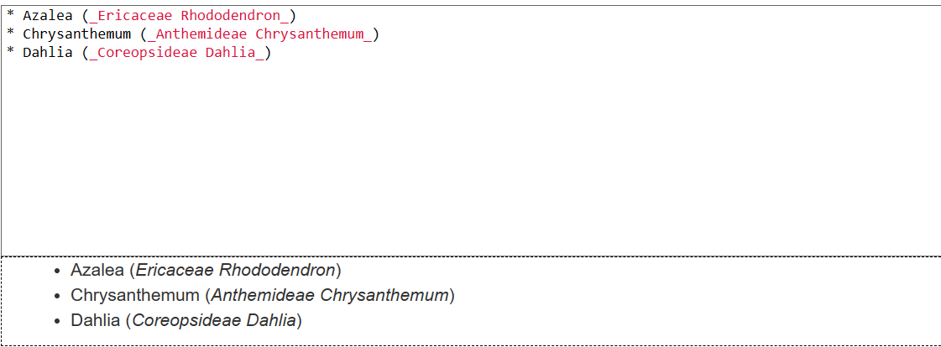
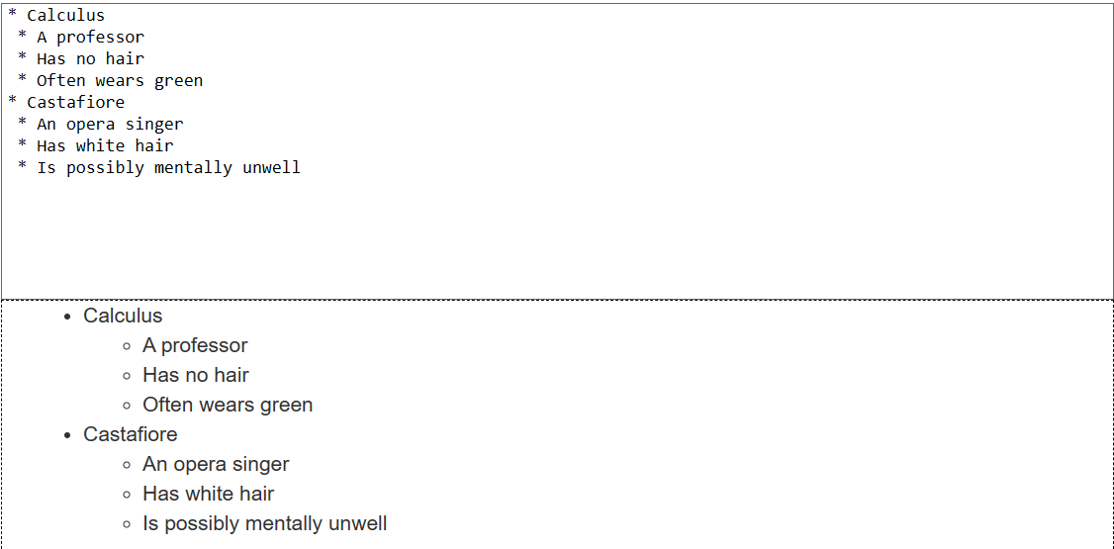
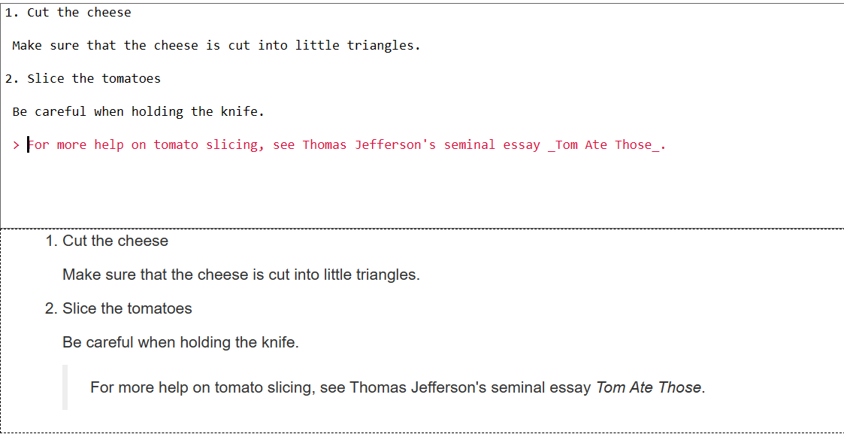
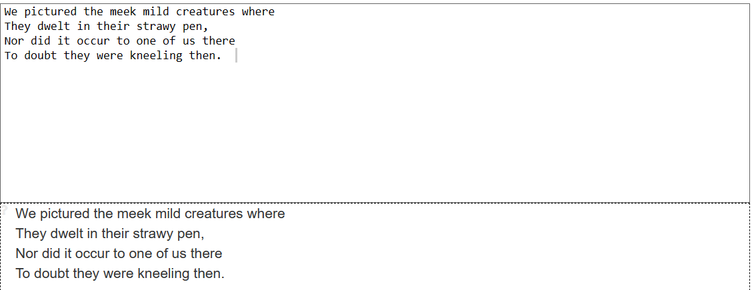
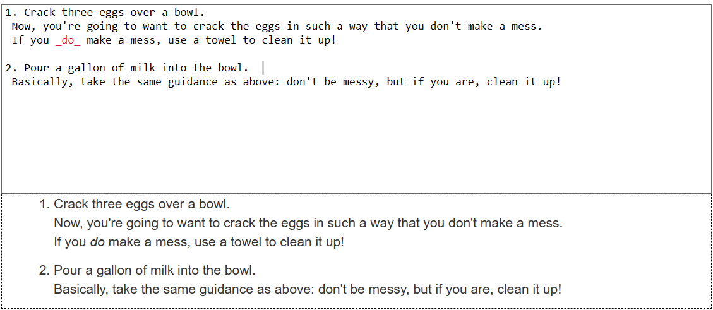

实验内容2 参与开源项目

分析所选项目
项目地址
GitHub 项目地址：https://github.com/moonbitlang/core.git
项目分析
- 项目开发目标：
项目为MoonBit语言的核心库，是与编译器共同发布的标准库。
目前的开发目标是增强功能，因为该项目还在实验阶段，主要致力于实现更多功能，预计将在未来达到beta预览版。
- 项目结构：
项目文件夹包括.devcontainer、.github、array、bool、buffer等多个子文件夹，这些文件夹显然对应了各种功能模块或库文件。
主要代码逻辑和功能文件夹组织在不同的模块中，例如array、bool等实现不同的数据结构和功能。
- 开源协议：
项目采用Apache-2.0协议，这是一种开源的协议，允许用户自由使用、修改和分发代码，但需要保留版权声明。
- 项目活跃度：
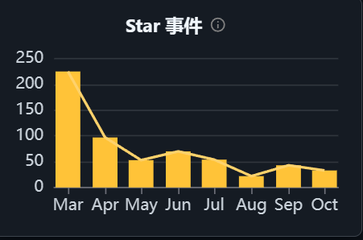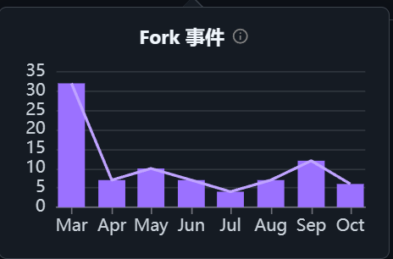
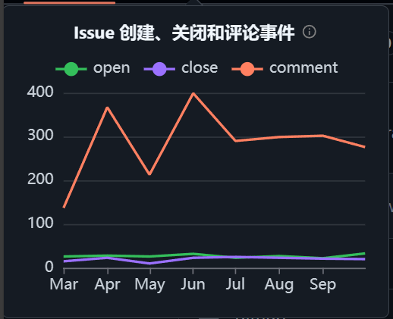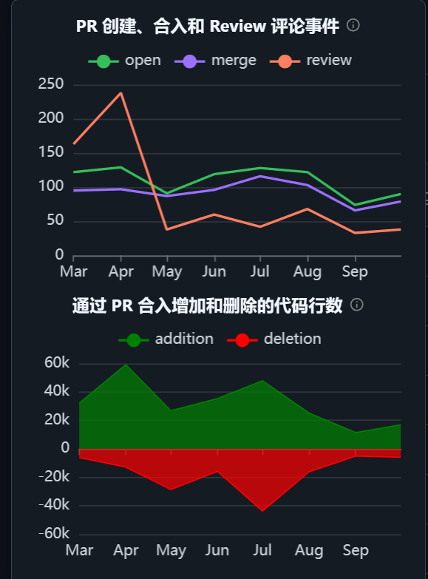
该项目拥有617个star和77个fork，表明有一定的关注度和贡献者基础。
最新提交记录显示代码更新频繁，最近的提交发生在昨天，表明项目处于活跃开发状态。
- 贡献者数量：
项目目前有48 位贡献者，贡献者列表在 GitHub 界面上显示，表明项目受到了众多开发者的关注和贡献。
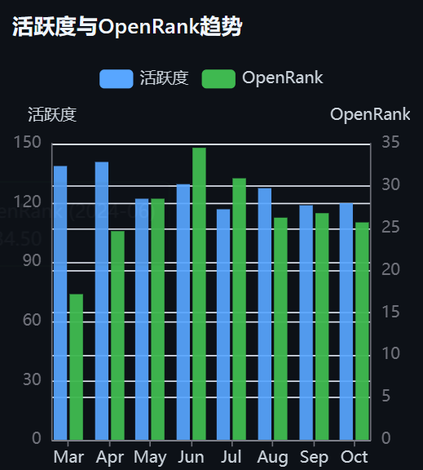

项目参与者贡献过程分析
分析项目参与贡献的要求，选择项目某个参与者，分析其针对项目某issue的交流、提交PR的过程。以文字和截图形式给出分析结果。
项目参与贡献的要求：清晰的问题描述、简洁的代码结构、高质量的代码审查、完善的测试覆盖、规范的分支管理和统一的代码风格。
以一位贡献者 Guest0x0 参与了项目moonbitlang/core的一个PR#1176的贡献过程进行分析：
PR 标题：fix some unused/never supplied optional argument
PR 目的：修复了一些未使用或从未提供的可选参数，简化了代码结构，提升代码的可读性和可维护性。
贡献过程：
- 问题描述：
Guest0x0 解释了PR的动机，即由于编译器的更新，检测到了一些从未使用或总是提供的可选参数的警告。
其中一个显著问题是函数inspect_double_array，这是一个包装函数，带有一个默认值的可选参数，但在某些测试中该参数的默认值始终未被使用。
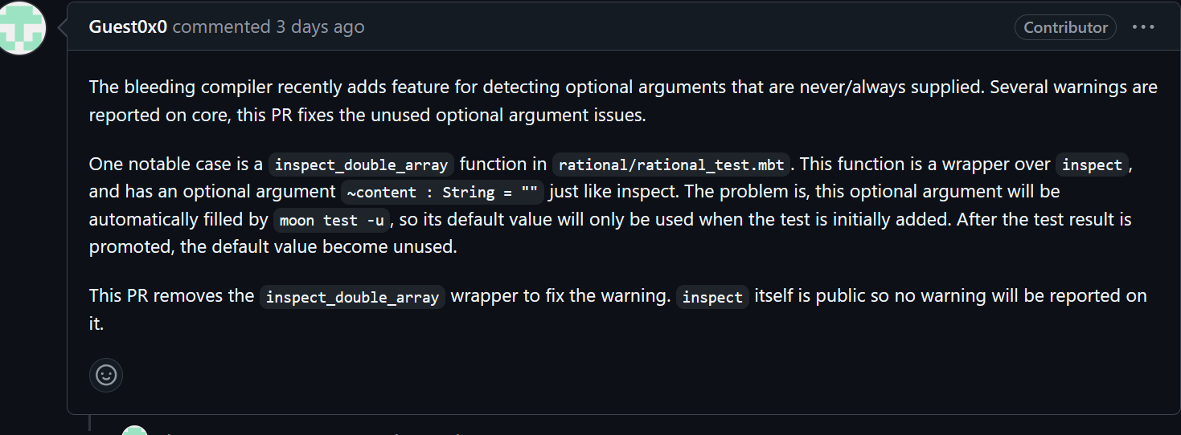
- PR 实现细节：
移除默认参数：将一些带有默认值的参数从函数定义中移除，改为在函数内部定义局部变量，以避免未使用的警告。
函数重命名和重构：将inspect_double_array重命名为from_double_array，并将其逻辑修改为返回一个结果数组，提高了代码的功能分离和清晰度。
简化函数调用：在测试用例中简化了函数调用，改用更简洁的代码形式。
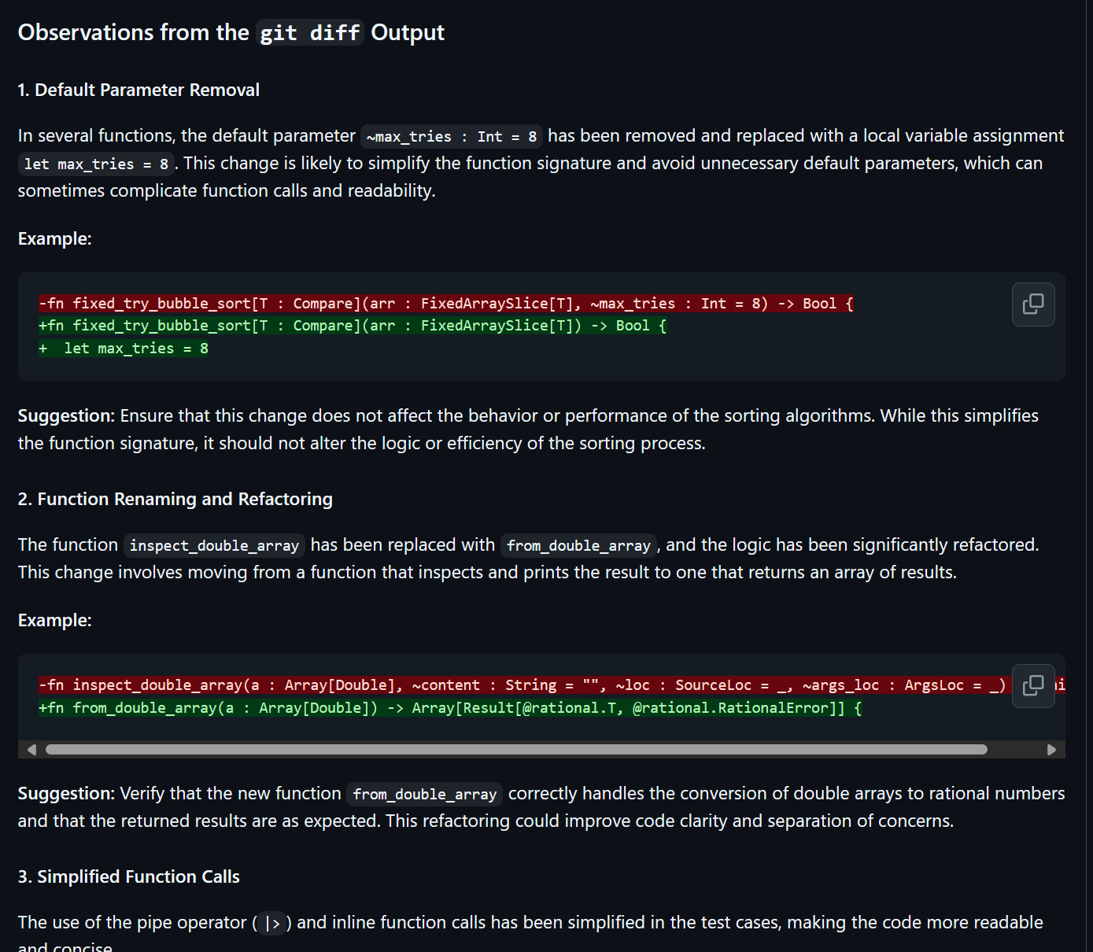
- 代码审查与意见反馈：
代码审查人：bobzhang
bobzhang 在代码审查时指出，这种未使用的可选参数的警告应当是可选的（默认为关闭状态），只在包的作者对代码有很高的标准时打开。
最终，bobzhang批准了这些更改，并将其合并到main分支。
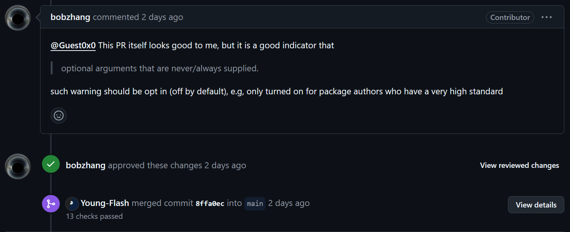
- 测试覆盖率：
Coveralls显示本次提交的测试覆盖率为100%，保持了原有的83.641%的整体覆盖率，没有导致未修改行的覆盖率下降。
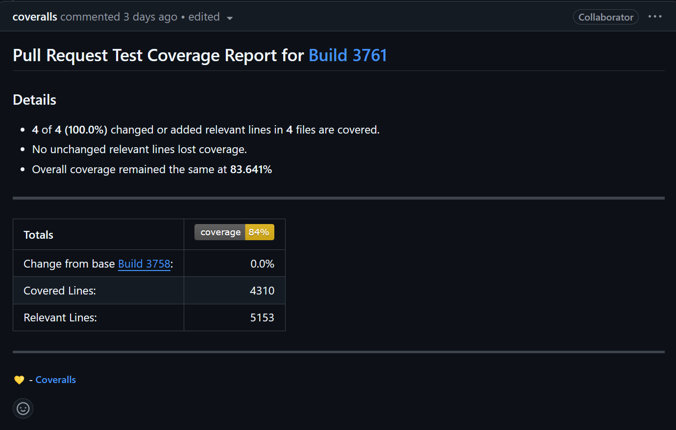
总结：
Guest0x0的贡献对代码的维护性和可读性有积极影响，其提出的更改经过了详细的讨论、审查和改进，最终被成功合并。这展示了良好的开源贡献流程，包括明确的问题描述、代码实现、审查人提出的反馈意见以及最终的合并和分支清理。

贡献代码
选择issue地址：https://github.com/moonbitlang/core/issues/1110
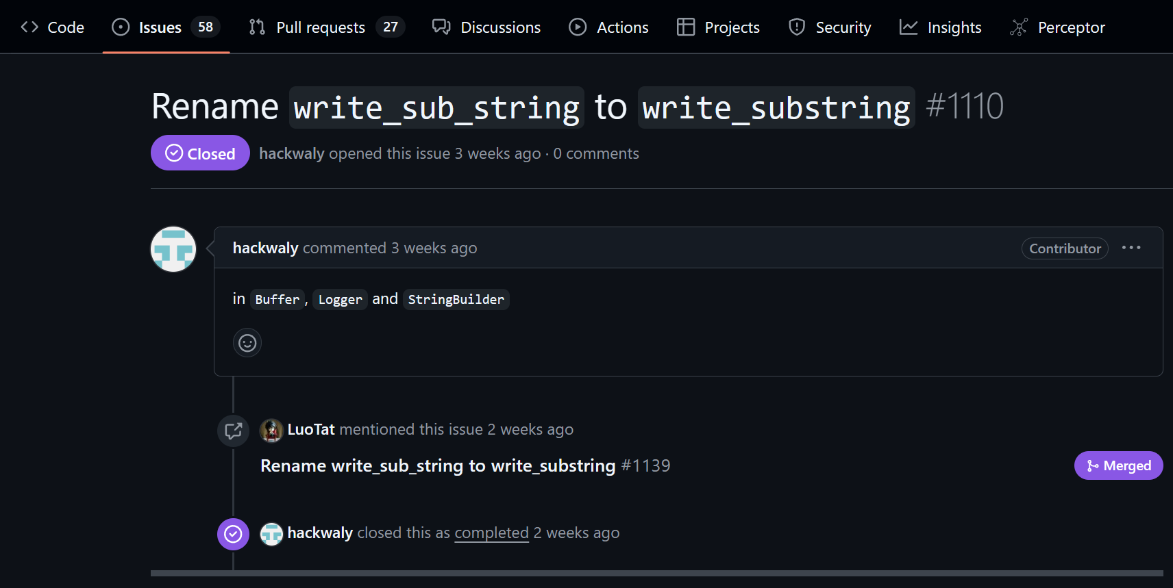
PR地址：https://github.com/moonbitlang/core/pull/1139
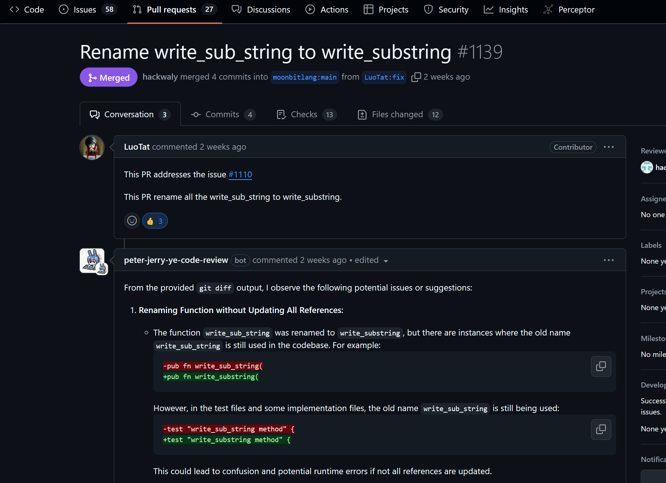
思路：
确保全面更新函数引用：在对 write_sub_string 进行重命名时，不仅需要更改函数定义，还要在代码库中确保所有对 write_sub_string 的引用都统一更改为 write_substring。这包括实现文件和测试文件中的所有调用。例如：
-pub fn write_sub_string(
+pub fn write_substring(
-test "write_sub_string method" {
+test "write_substring method" {
完善弃用注释：为旧的 write_sub_string 函数添加弃用警告，以提醒其他开发者使用新的函数名称。通过统一的注释和警告格式，确保所有相关文件都能对该弃用信息有所提示。例如：
/// @alert deprecated "Use `Buffer::write_substring` instead"
pub fn write_sub_string(
// function parameters
) -> Unit {
// function implementation or redirection to new function
}
更新实现文件中的对应方法：在实现文件中，比如 builtin/builtin.mbti，也要确保所有旧名称 write_sub_string 被更新为新名称 write_substring。这包括方法签名和函数调用：
-write_sub_string(Self, String, Int, Int) -> Unit //deprecated
+write_substring(Self, String, Int, Int) -> Unit
修改相关 trait 实现：如果 write_sub_string 函数在某个 trait 中实现，应该确保 trait 的方法实现也进行了更新。例如：
-impl Logger::write_sub_string
+impl Logger::write_substring
一致应用弃用标记：确保所有可能出现 write_sub_string 的地方都增加弃用标记，便于开发者理解新的推荐方法，从而减少对旧方法的依赖
核心代码：
1.buffer/buffer.mbt
/// Write a sub-string into buffer.
/// @alert deprecated "Use `Buffer::write_substring` instead"
pub fn write_sub_string(
self : Buffer,
value : String,
start : Int,
len : Int
) -> Unit {
self.write_substring(value, start, len)
}
2. buffer/buffer.mbti
write_sub_string(Self, String, Int, Int) -> Unit //deprecated
write_substring(Self, String, Int, Int) -> Unit
3. buffer/buffer_test.mbt
test "write_substring method" {
let buf = @buffer.new(size_hint=10)
buf.write_substring("Hello, World!", 7, 5)
inspect!(buf, content="World")
}
4. builtin/buffer.mbt
/// Write a sub-string into buffer.
/// @alert deprecated "Use `Buffer::write_substring` instead"
pub fn write_sub_string(
self : Buffer,
value : String,
start : Int,
len : Int
) -> Unit {
self.write_substring(value, start, len)
}
5. builtin/builtin.mbti
write_sub_string(Self, String, Int, Int) -> Unit //deprecated
write_substring(Self, String, Int, Int) -> Unit
impl Logger::write_sub_string
6. builtin/show.mbt builtin/stringbuilder_concat.mbt
logger.write_substring(self, segment_start, i - segment_start)
7. builtin/stringbuilder_buffer.mbt
pub fn StringBuilder::write_substring(
8. builtin/stringbuilder_test.mbt
buf.write_substring("world", 0, 3)
9. buf.write_substring("world", 0, 3)
write_substring(Self, String, Int, Int) -> Unit
/// @alert deprecated "use `Logger::write_substring` instead"
impl Logger with write_sub_string(self, value, start, len) {
self.write_substring(value, start, len)
}
10. coverage/coverage.mbt
line_buf.write_substring(str, start, j)
line_buf.write_substring(str, start, str.length())
11. json/lex_string.mbt
buf.write_substring(ctx.input, start, end - start)

小结
在参与本次实验过程中，通过掌握Markdown语法和实际参与项目开源，提升了对开源社区的理解和应用能力。学习Markdown不仅让文档编写规范，也增强了团队协作的效率。的过程，让我们体验了代码贡献的实际流程，初步理解了问题管理和PR提交流程。
- Markdown 技能：掌握了基本的 Markdown 语法，能够独立编写文档，提升了文
档的必要性。
- 开源项目参与：实践了如何在GitHub上发现、分析和参与开源项目，增强了对开
源文化的认同感。
- 团队合作：通过小组合作，提高了沟通能力和协调能力，学习如何在团队中分工合
作。
- 解决问题的能力：在处理代码和提交公关的过程中，提升了自我学习和解决问题的
能力。

